Onderzoeksdossier Ötzi

Bewijsstukken 1 t/m 9: bronnen voor het onderzoek naar de doodsoorzaak

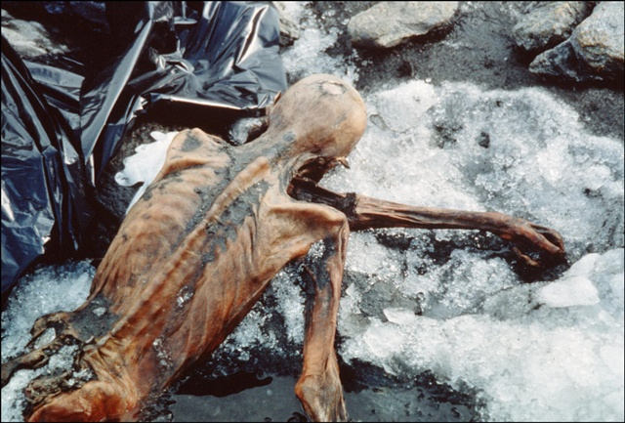
bewijsstuk 1: Zo werd Ötzi gevonden
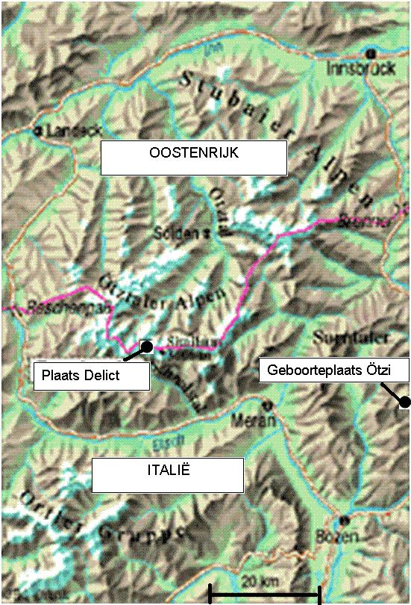

Bewijsstuk 2: vindplaats

Bewijsstuk 3: uit het sectierapport van Prof. Dr. Lotte Schneider, patholoog-anatoom

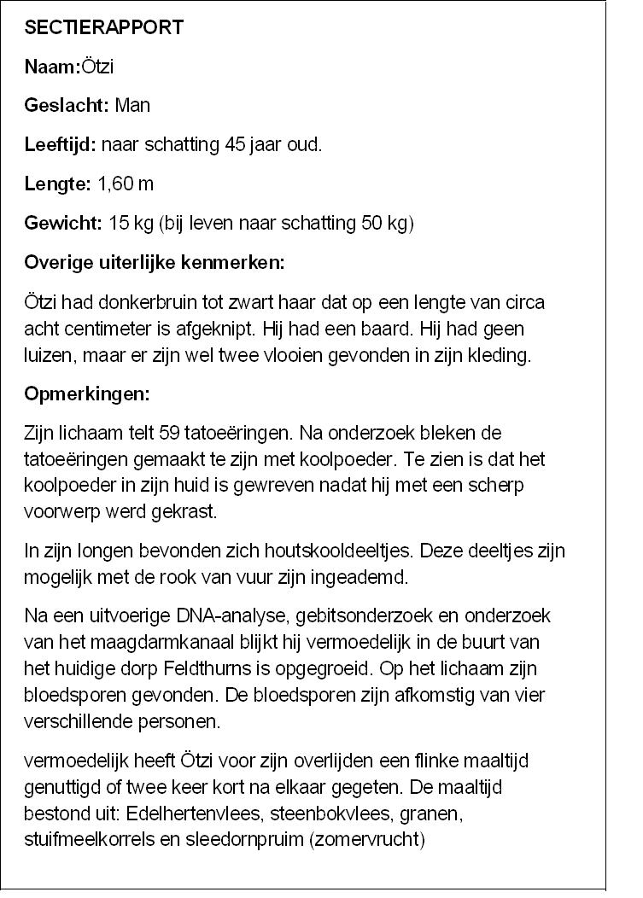

Bewijsstuk 4: pijlkoker met pijlen

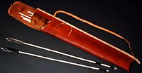

Bewijsstuk 5: koperen bijl

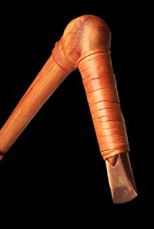

Bewijsstuk 6: Opmerkingen van prof. Bernhard Leichenschnautz, Archeologisch Instituut Wenen

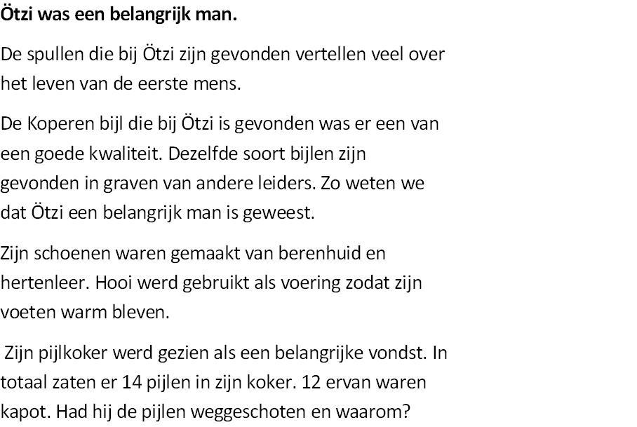

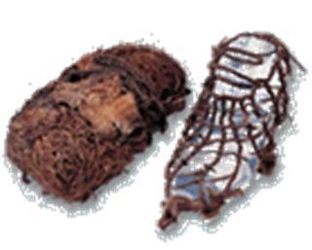

Bewijsstuk 7: schoenen, gevuld met hooi

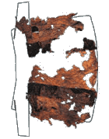
Bewijsstuk 8: jas van geitenvel

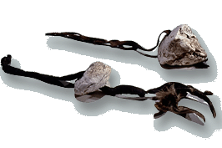
Bewijsstuk 9:
medicijnen: gedroogde berkenzwam, dit helpt bloedingen stelpen en werkt als antibiotica

